2_1.csv | 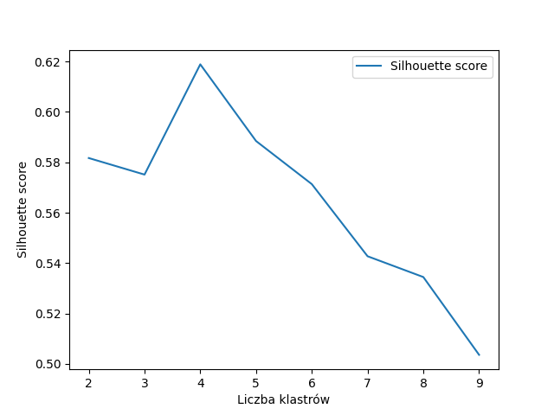 | 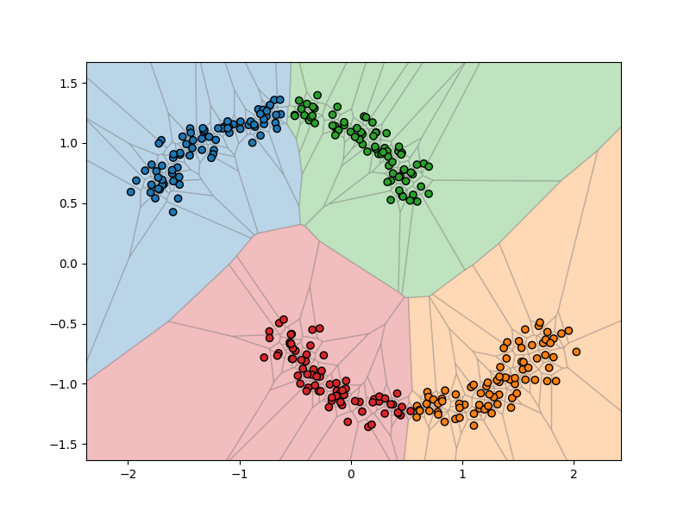 | 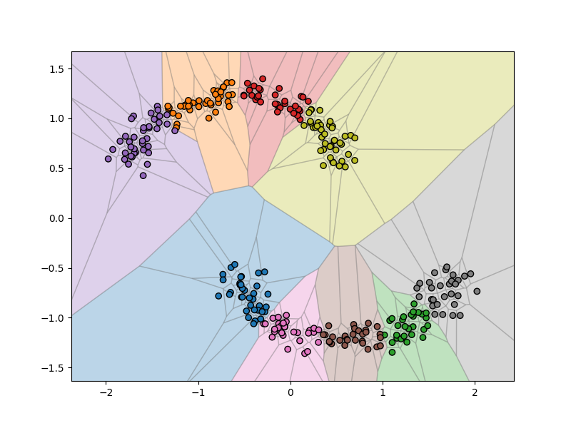
2_2.csv | 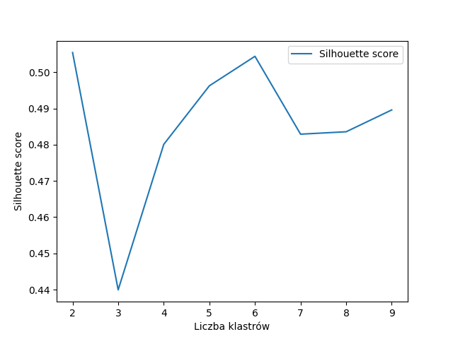 | 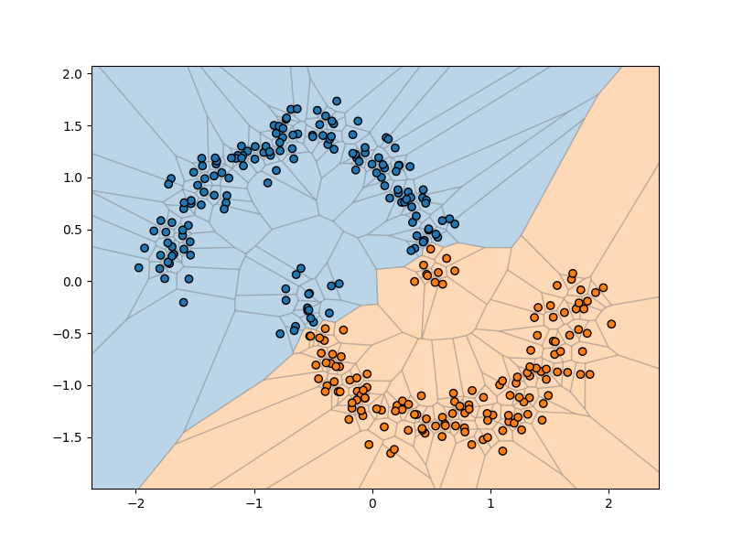 | 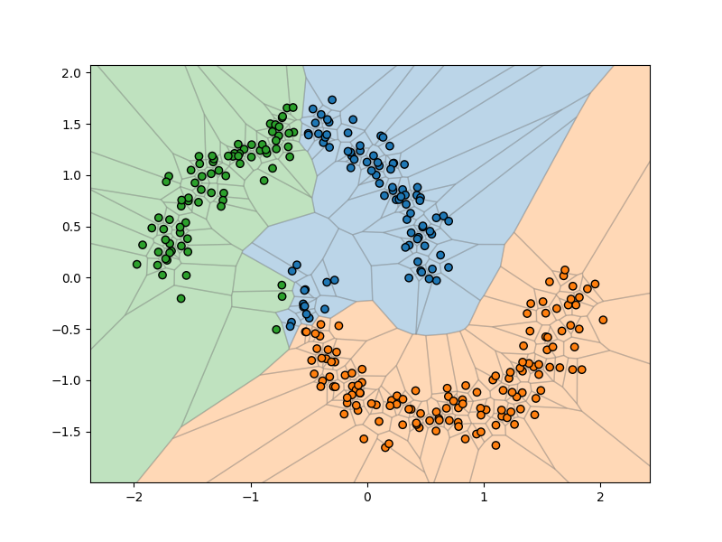
2_3.csv | 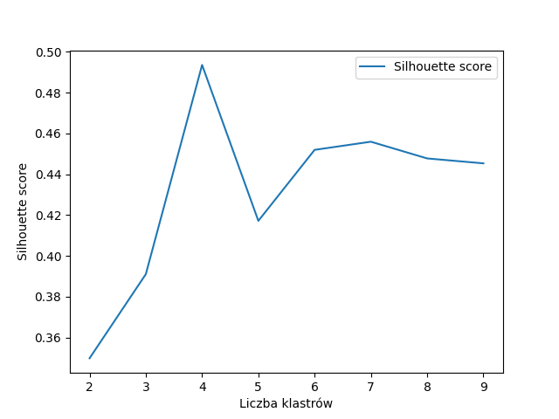 | 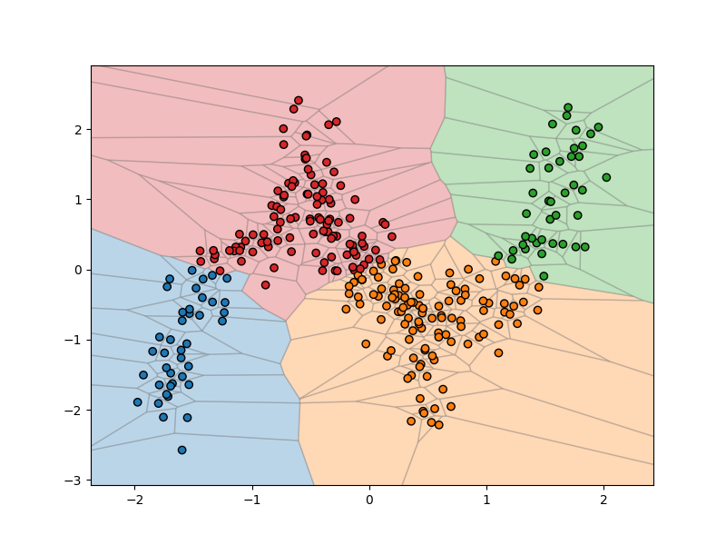 | 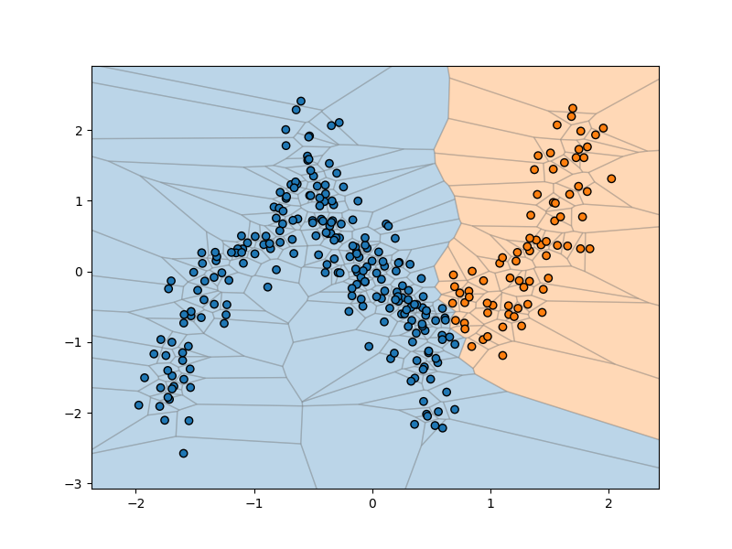
3_1.csv | 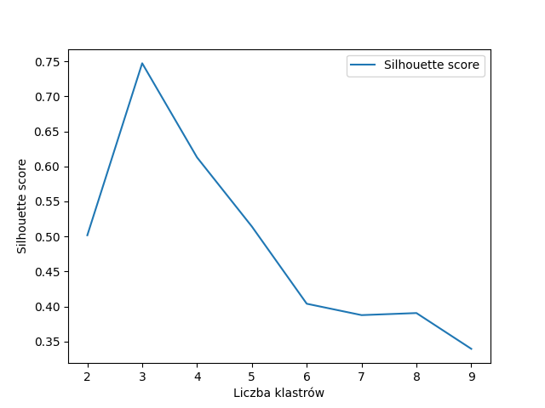 | 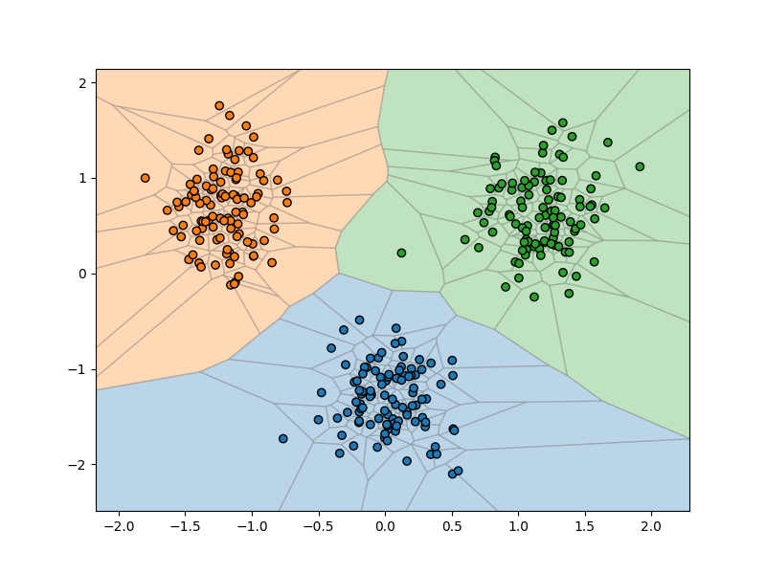 | 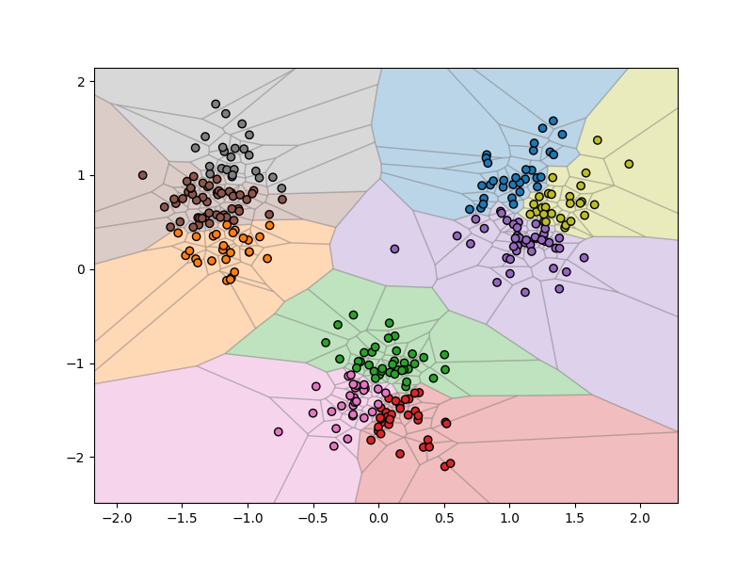
3_2.csv | 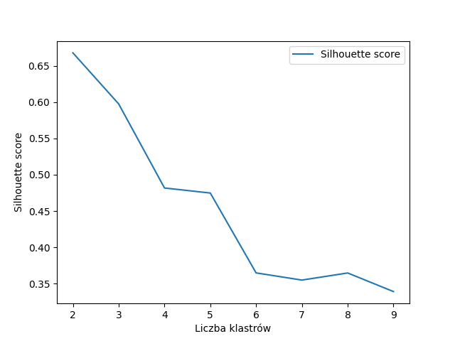 | 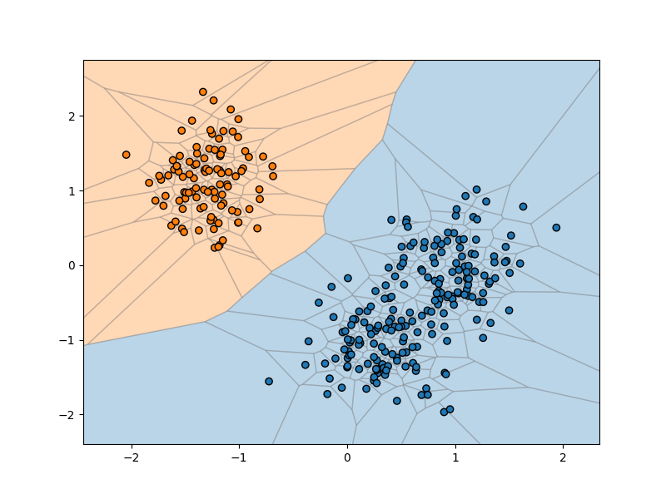 | 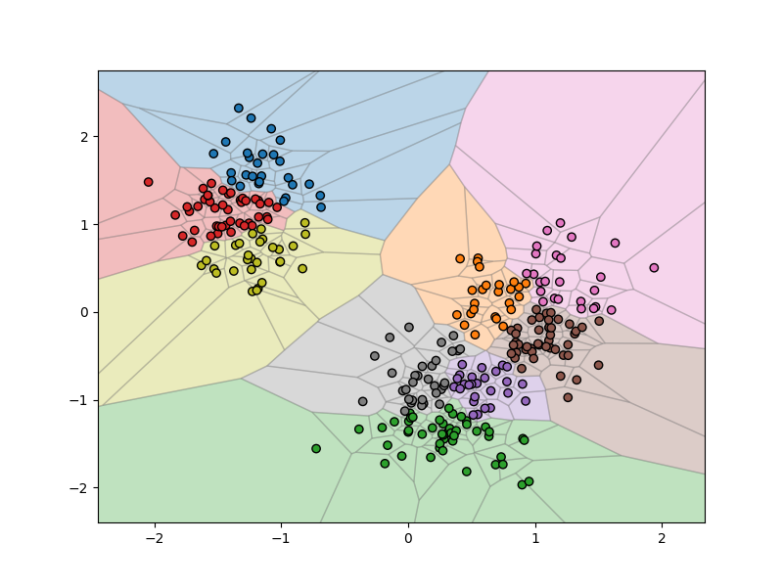
3_3.csv | 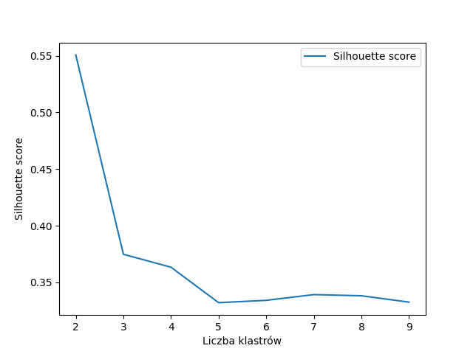 | 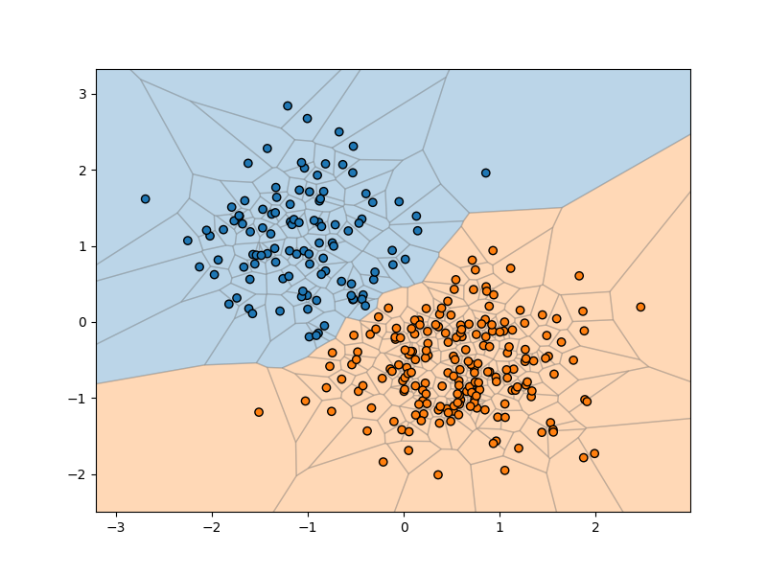 | 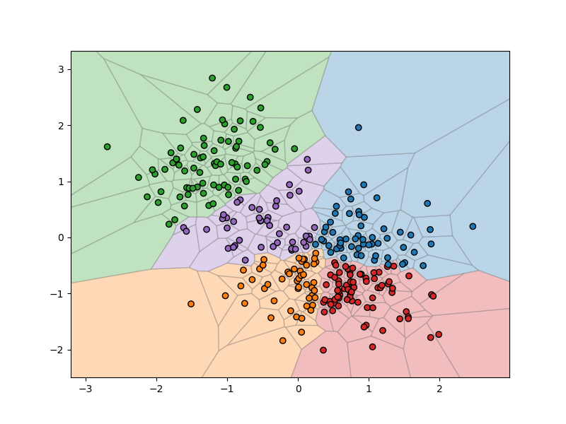

2_1.csv | 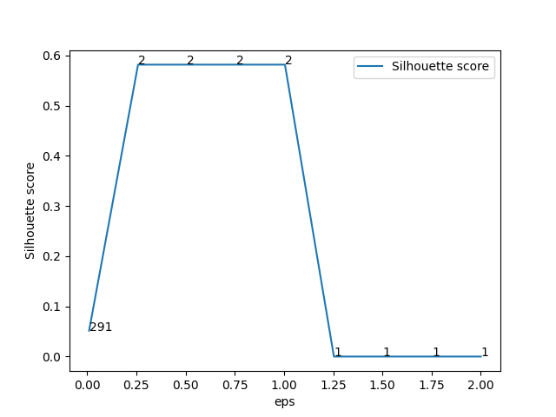 | 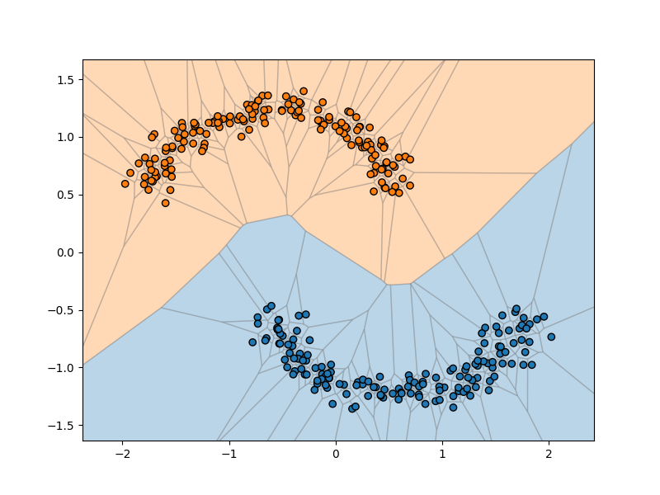 | 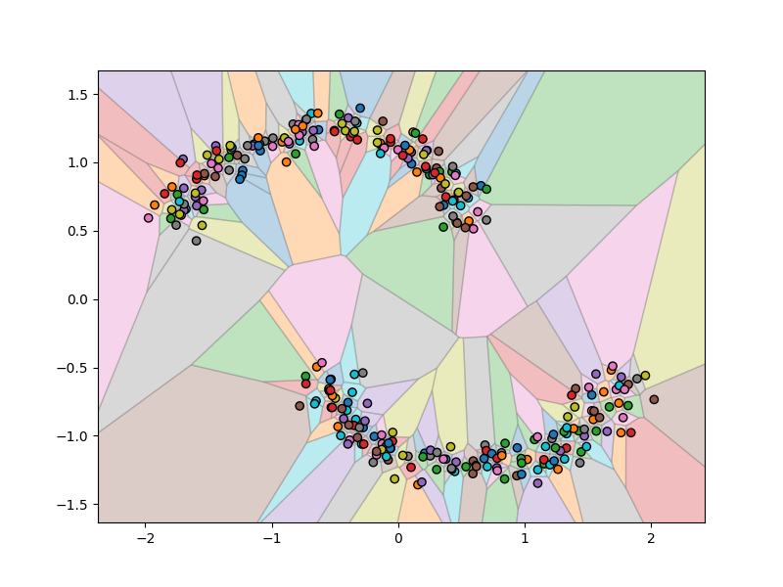
2_2.csv | 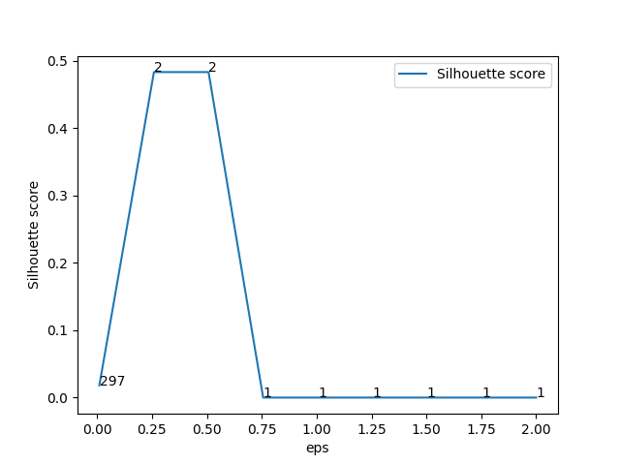 | 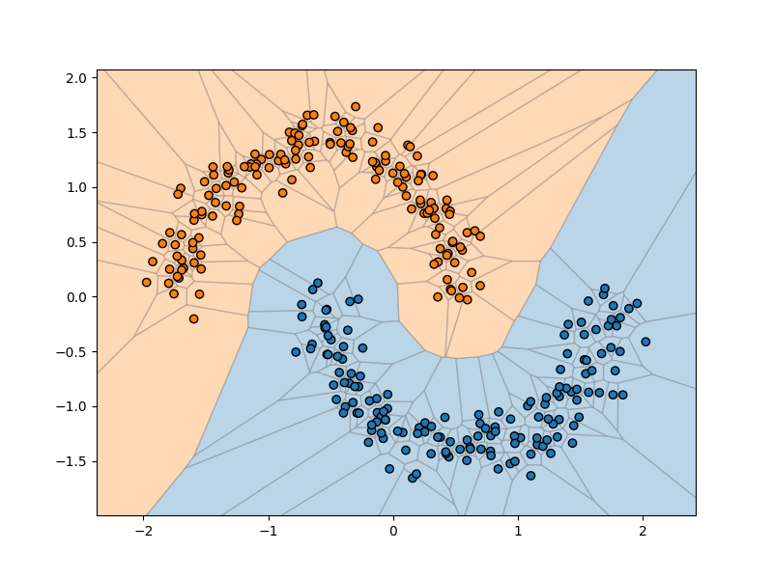 | 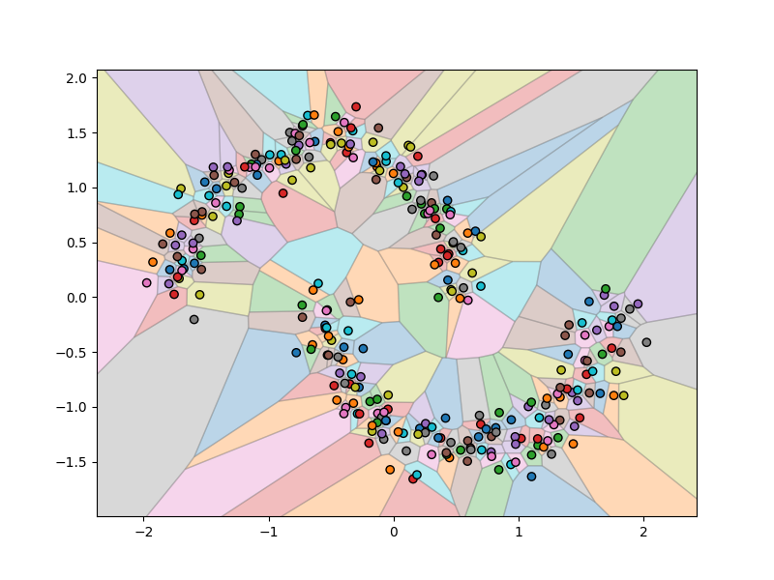
2_3.csv | 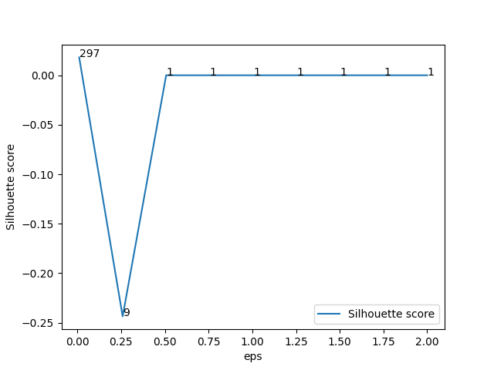 | 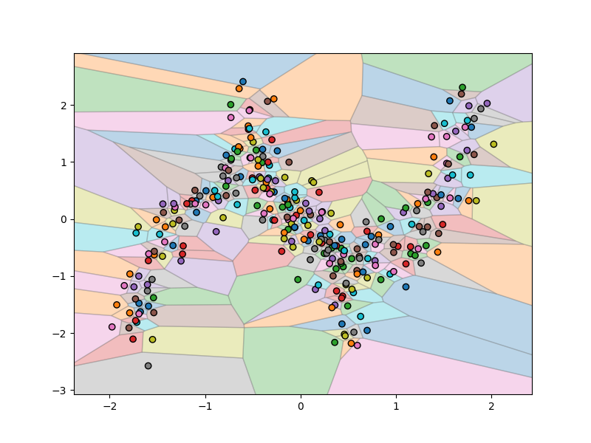 | 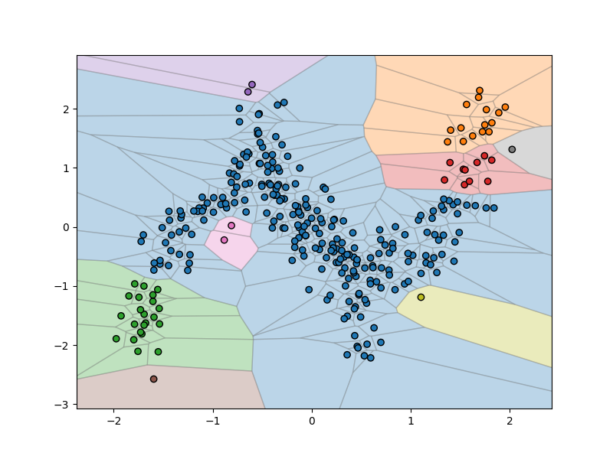
3_1.csv | 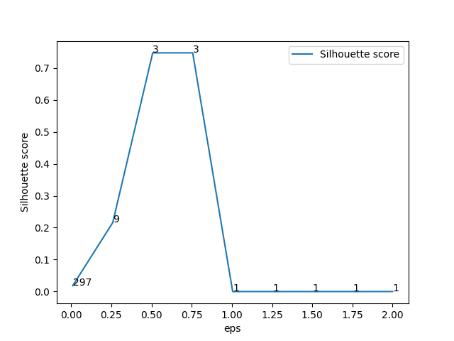 | 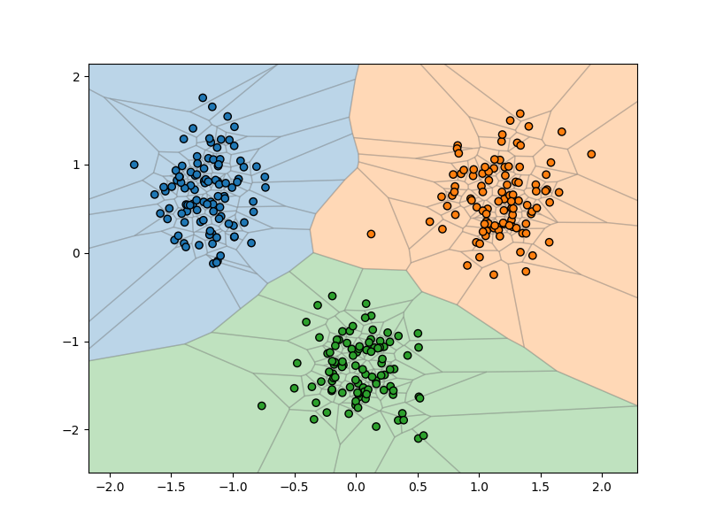 | 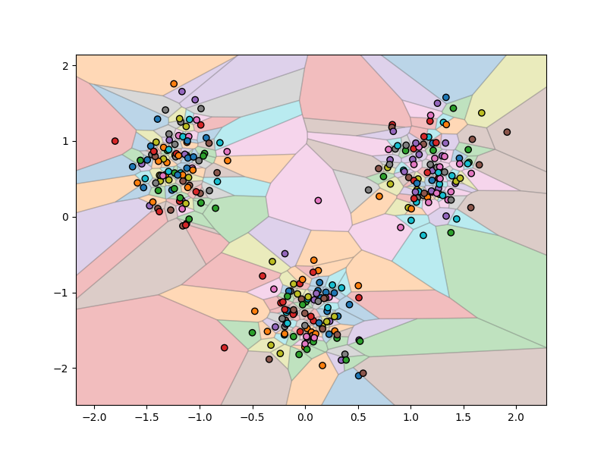
3_2.csv | 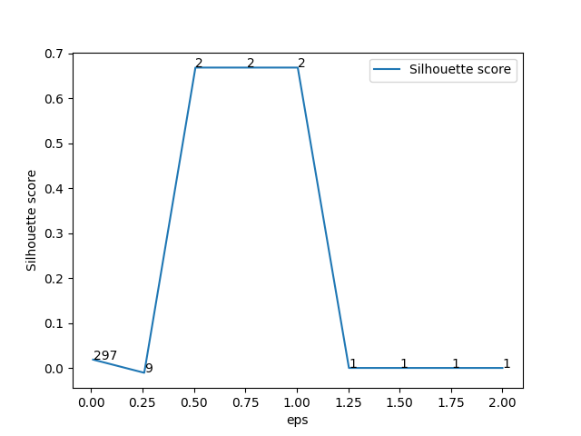 | 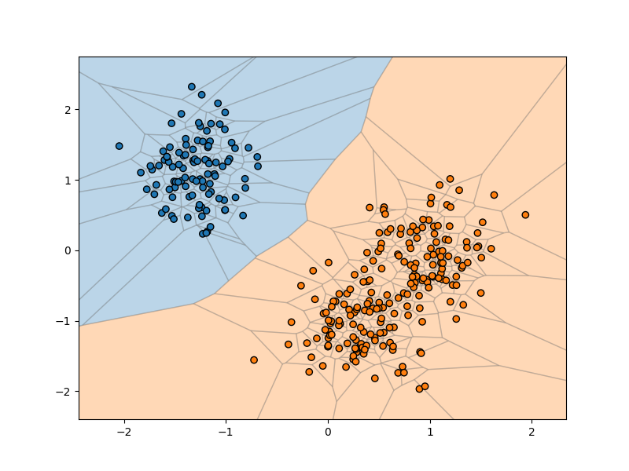 | 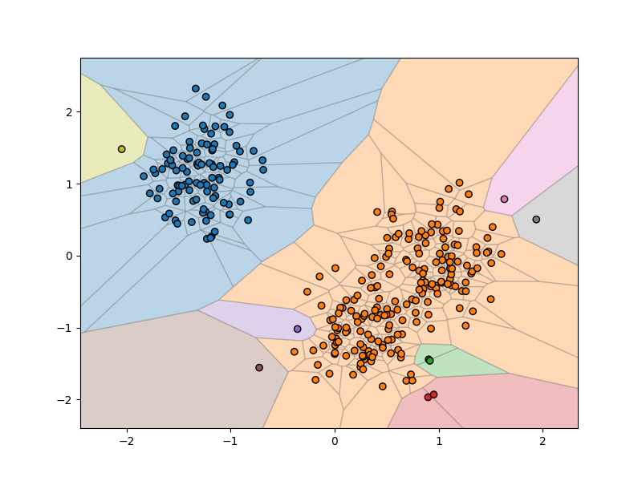
3_3.csv | 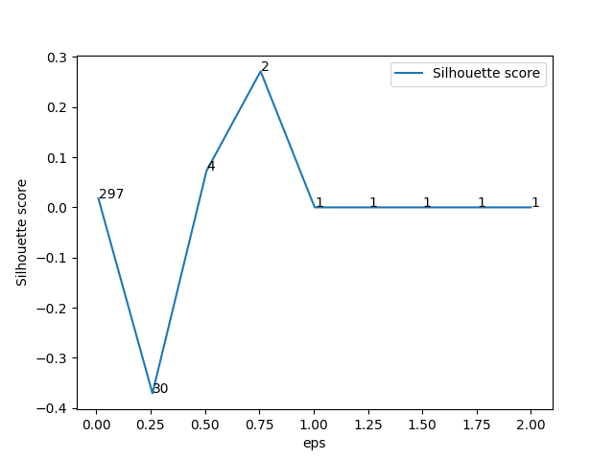 | 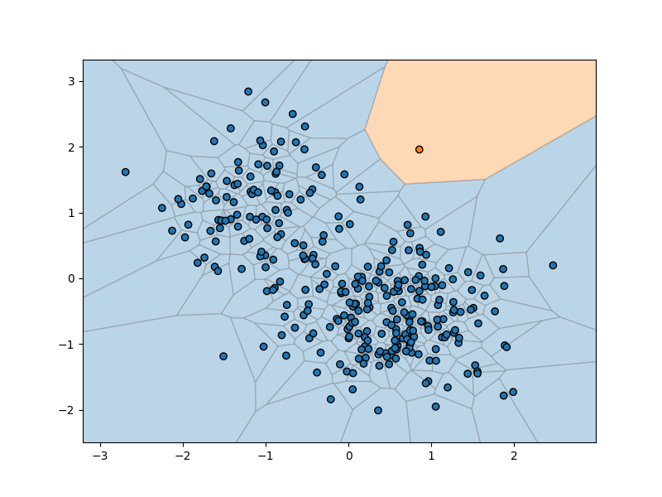 | 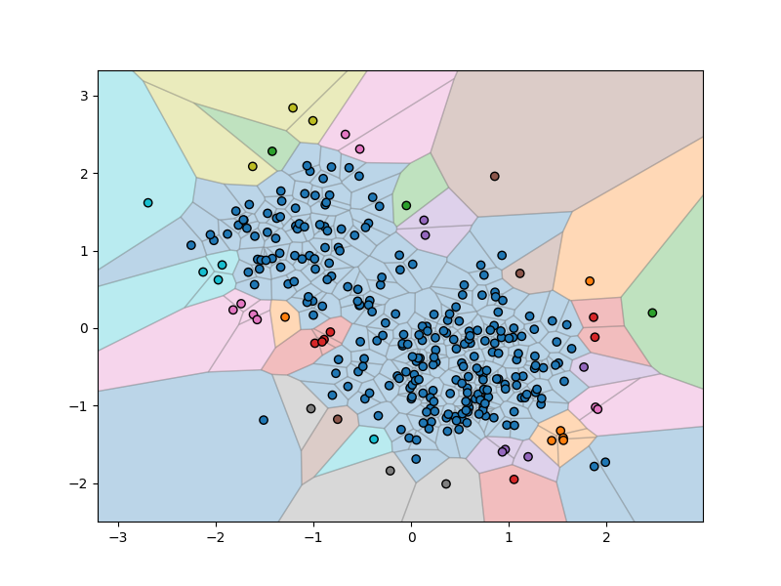

2_1.csv | 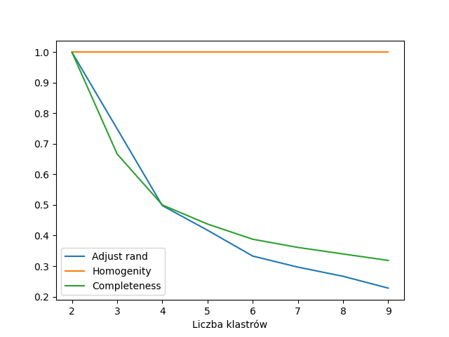 | 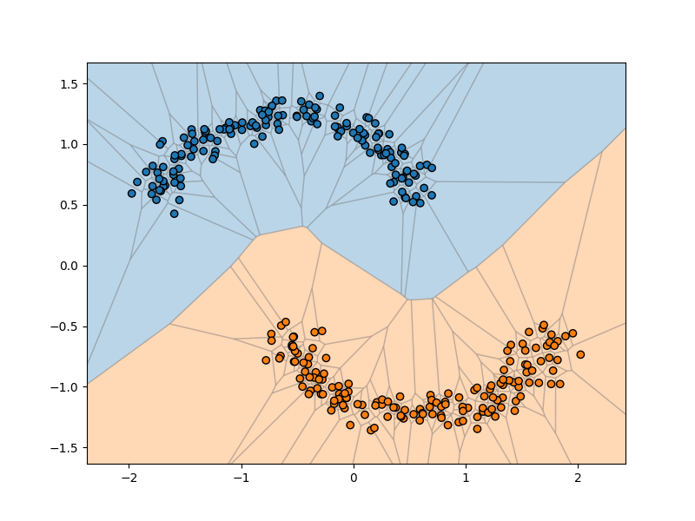 | 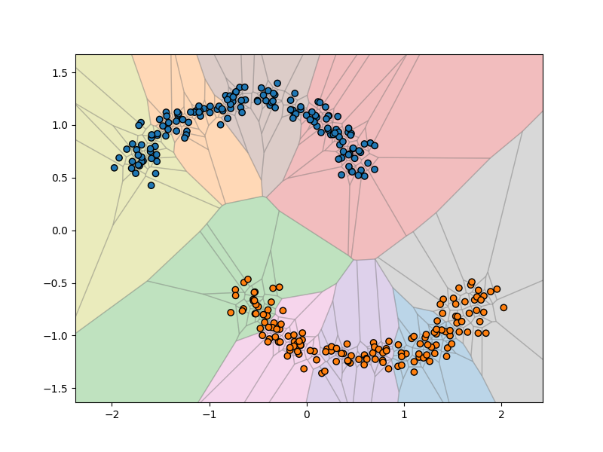
2_2.csv | 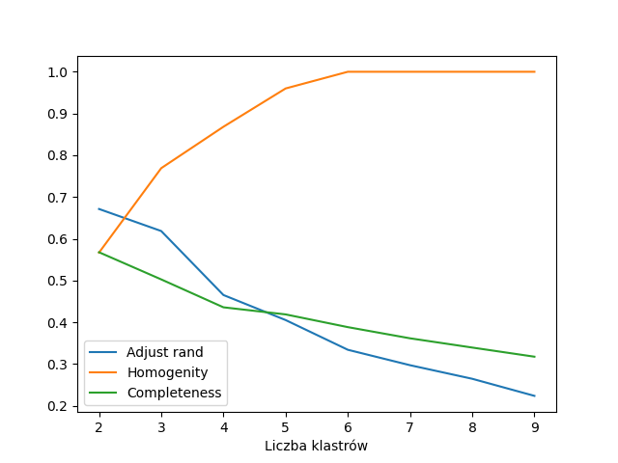 | 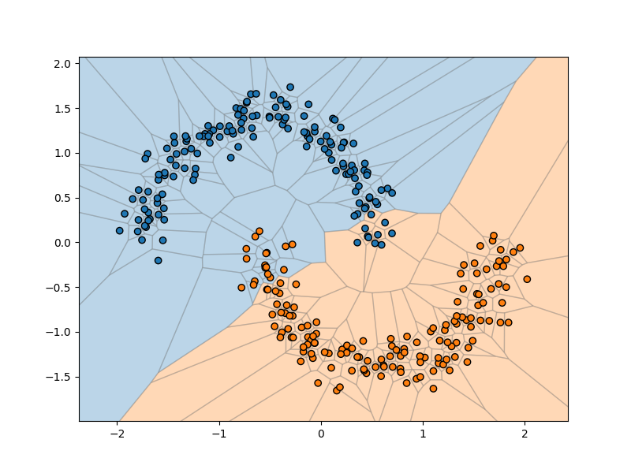 | 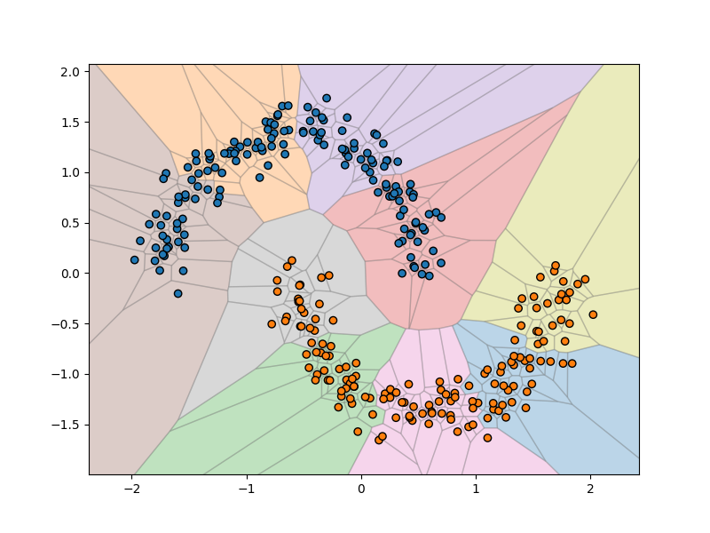
2_3.csv | 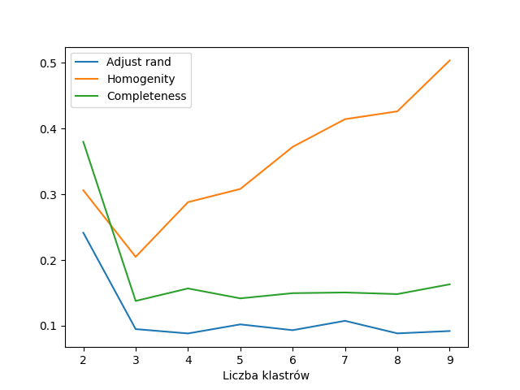 | 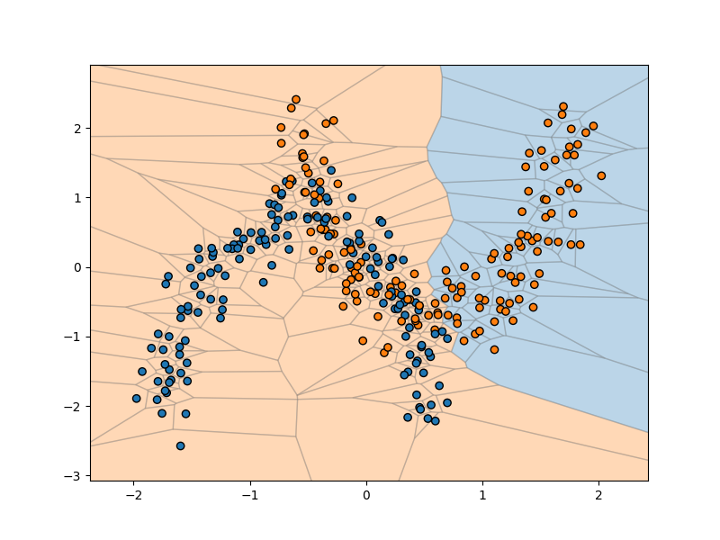 | 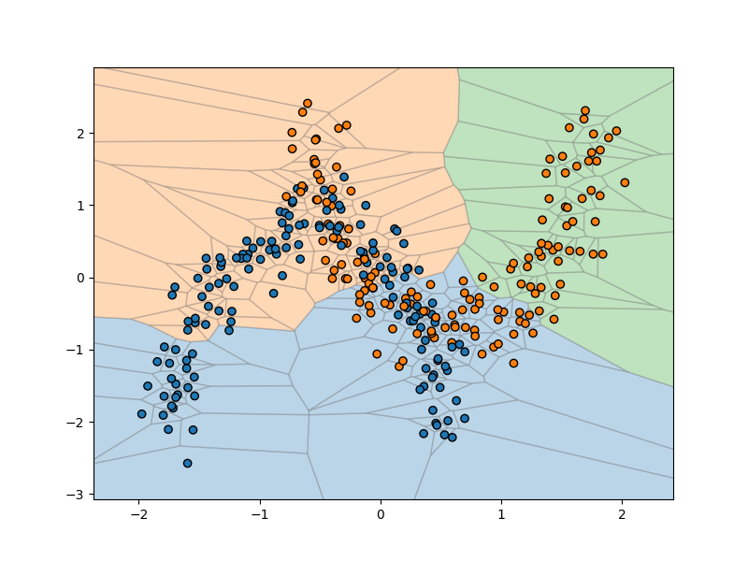
3_1.csv | 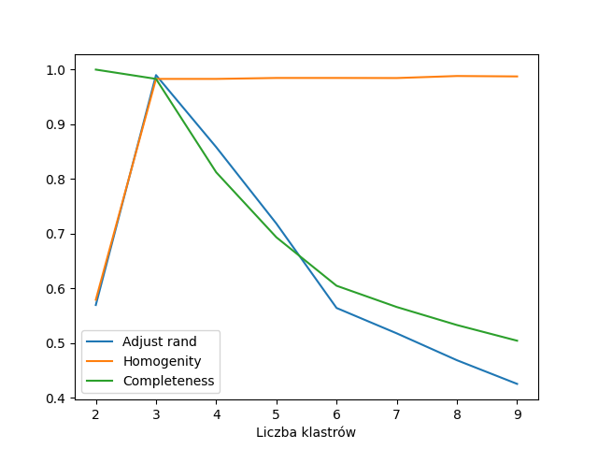 | 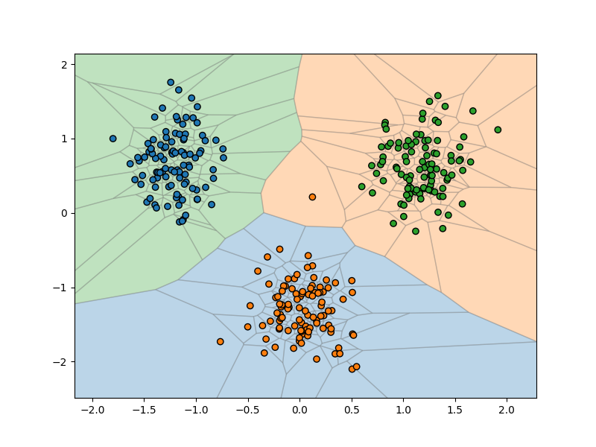 | 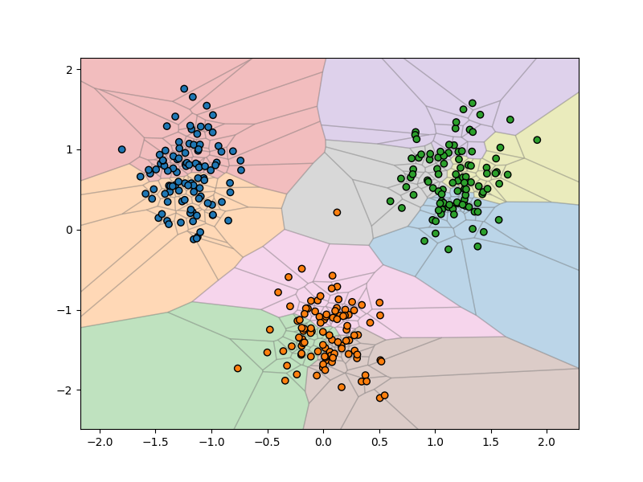
3_2.csv | 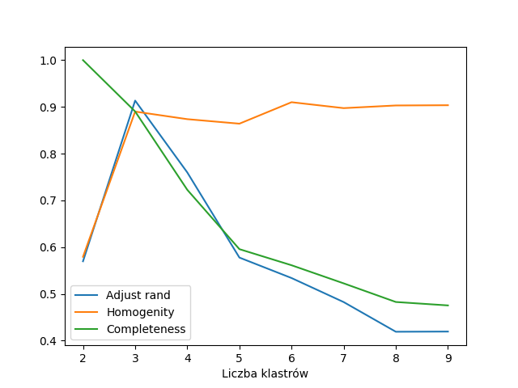 | 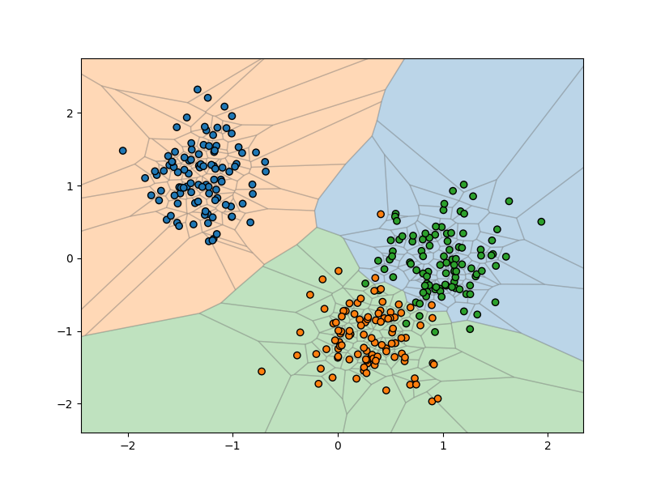 | 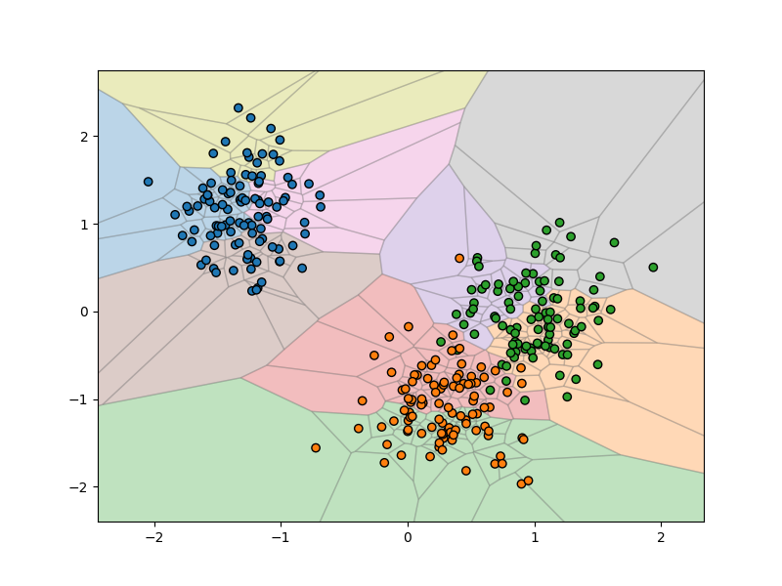
3_3.csv | 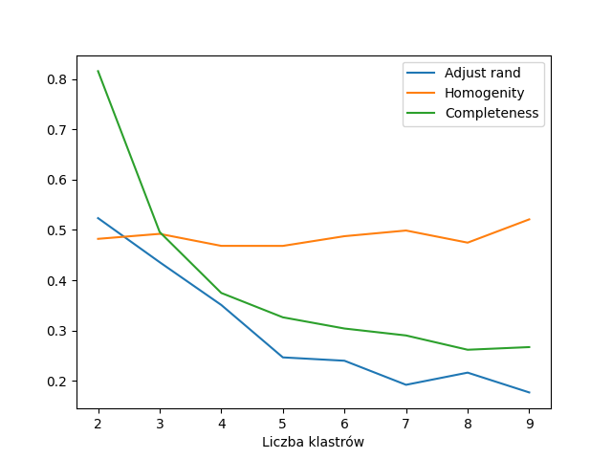 | 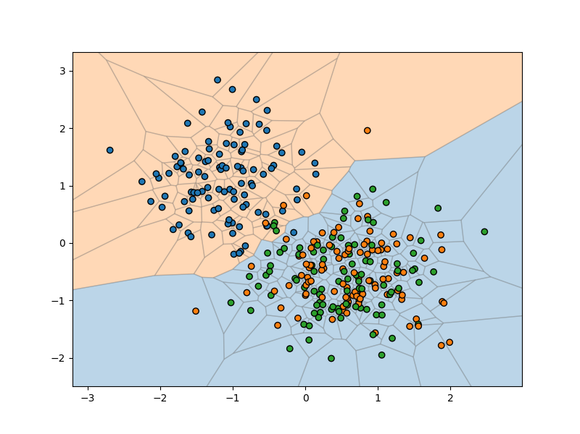 | 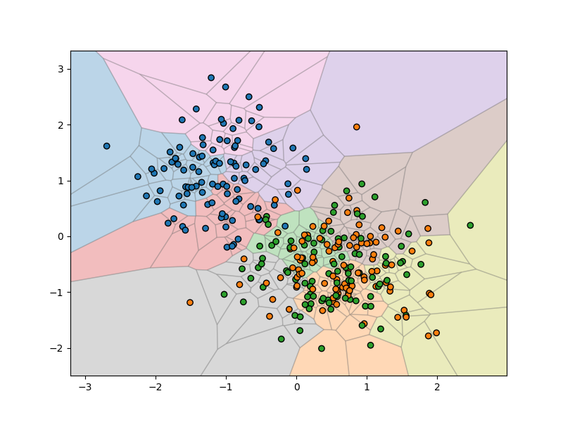

2_1.csv | 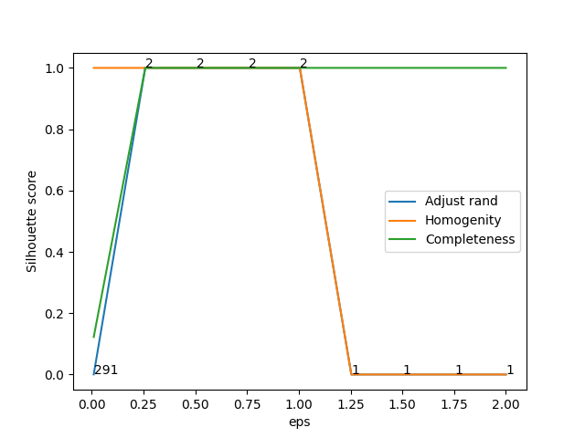 | 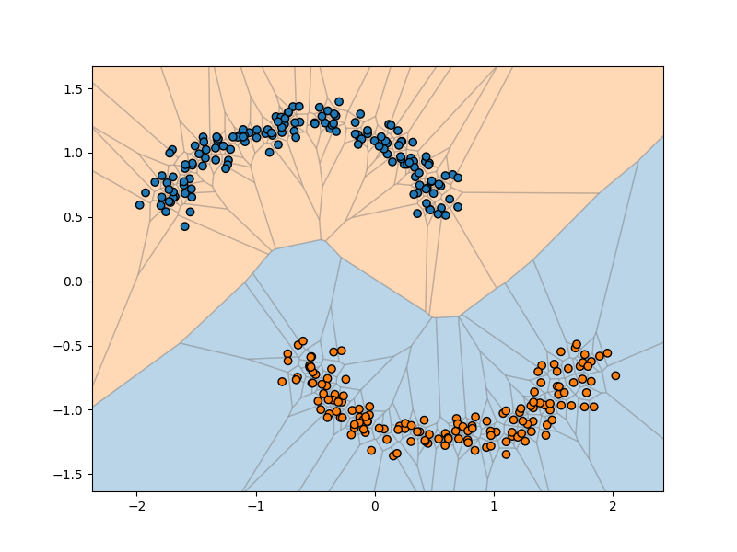 | 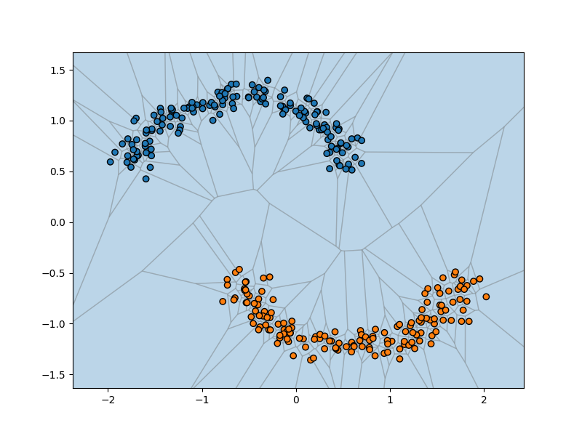
2_2.csv | 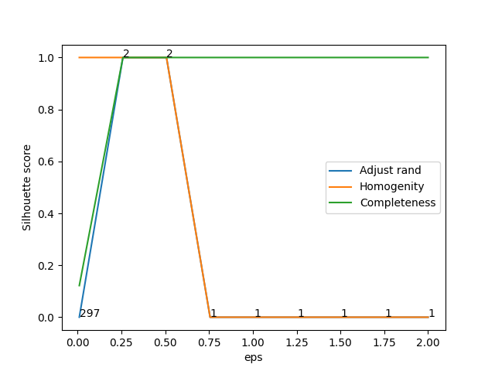 | 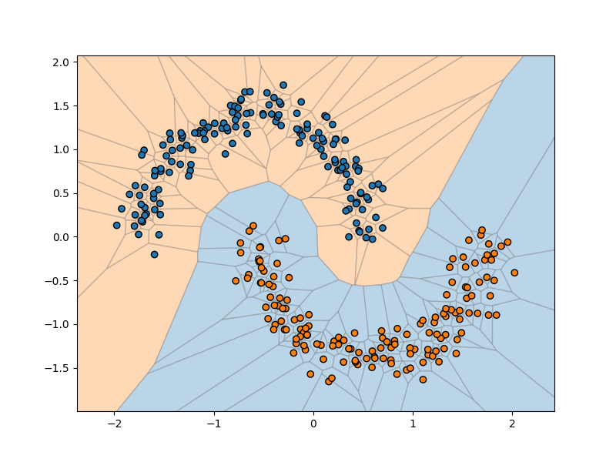 | 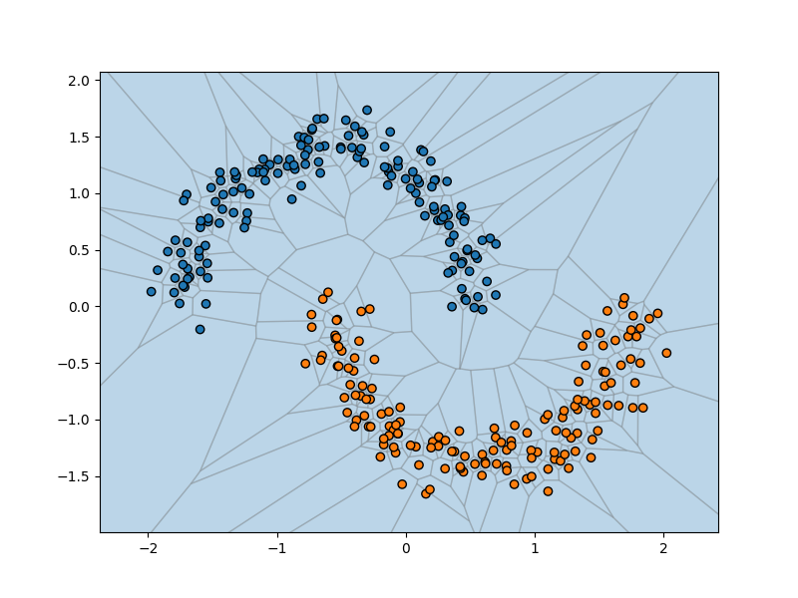
2_3.csv | 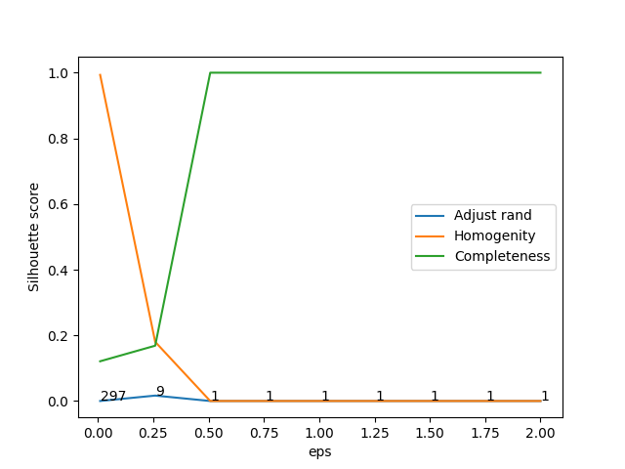 | 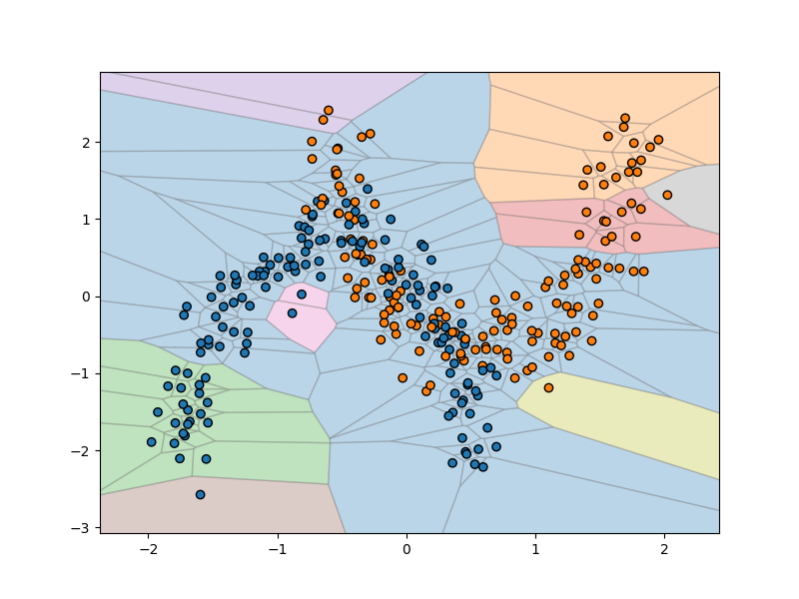 | 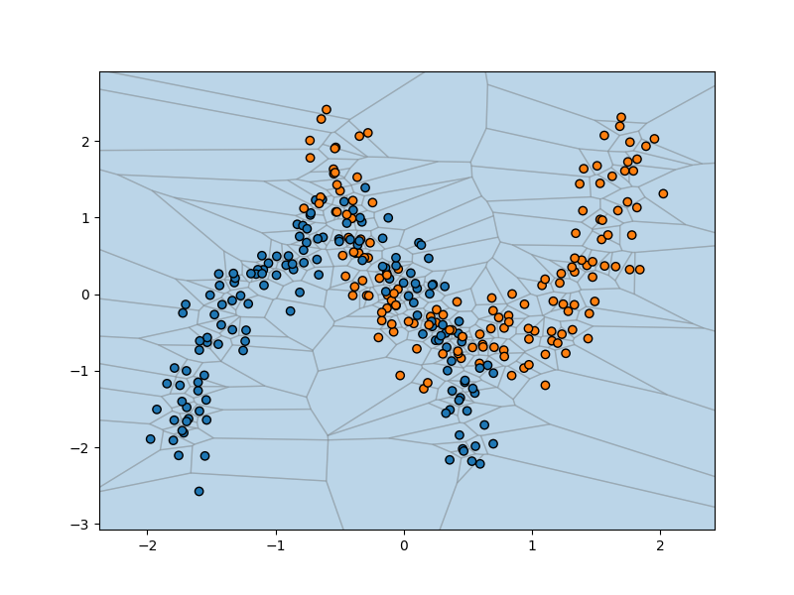
3_1.csv | 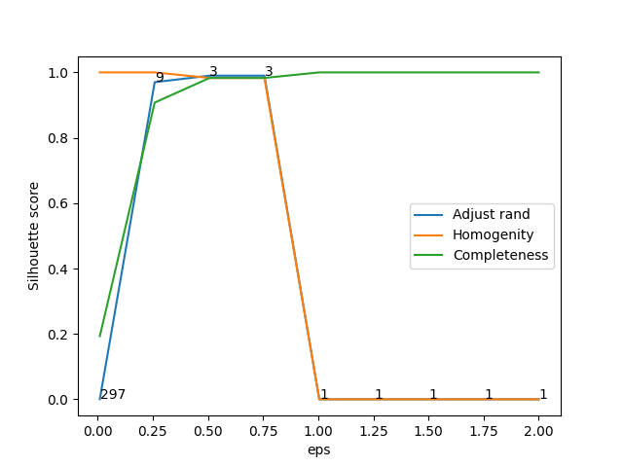 | 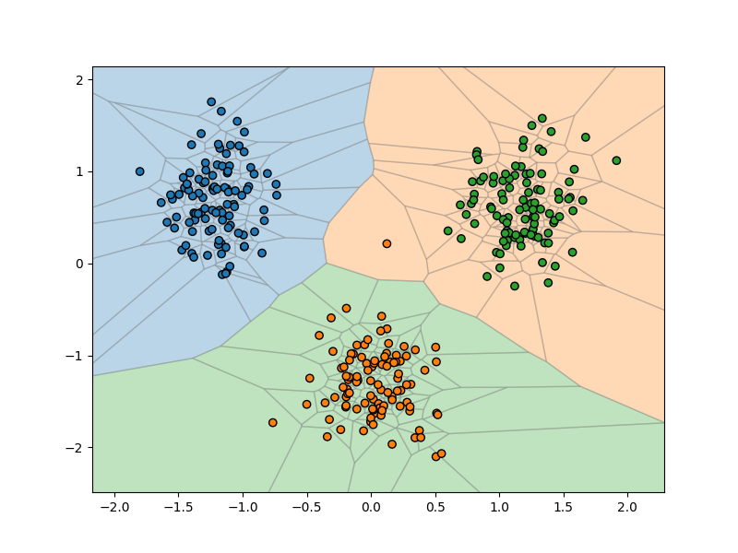 | 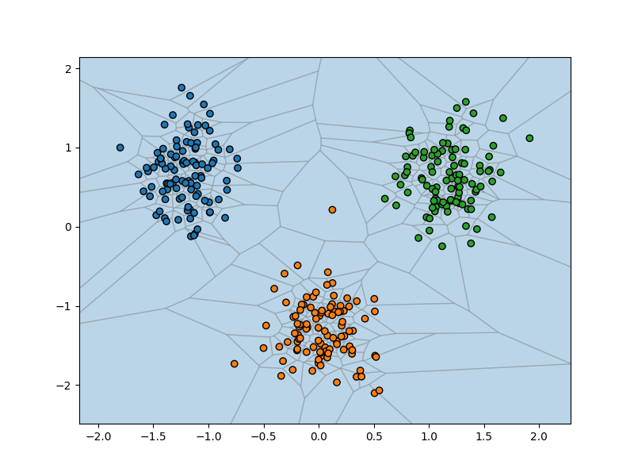
3_2.csv | 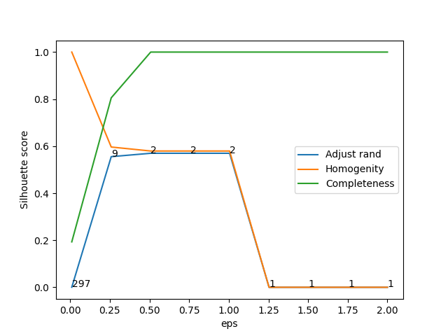 | 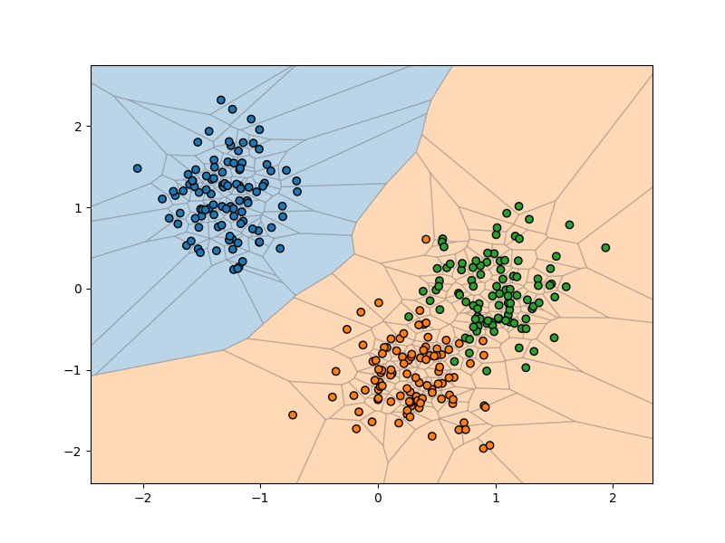 | 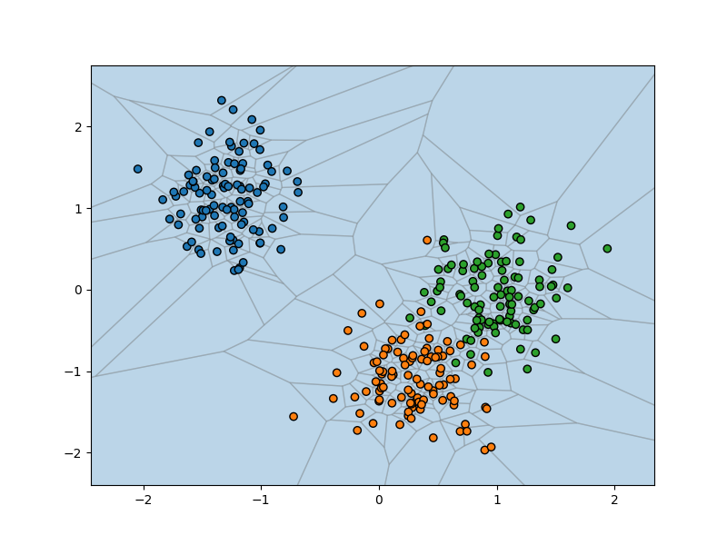
3_3.csv | 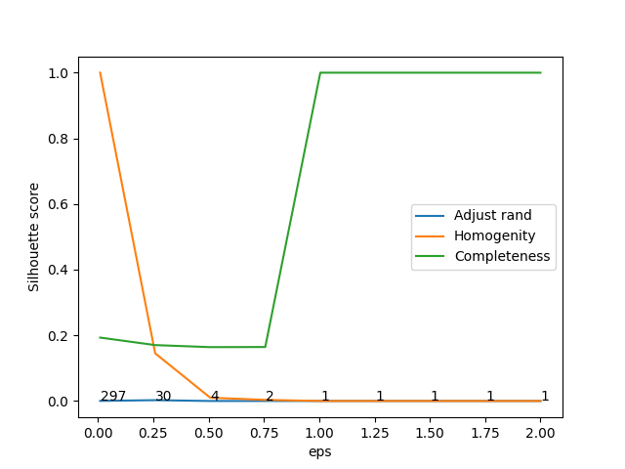 | 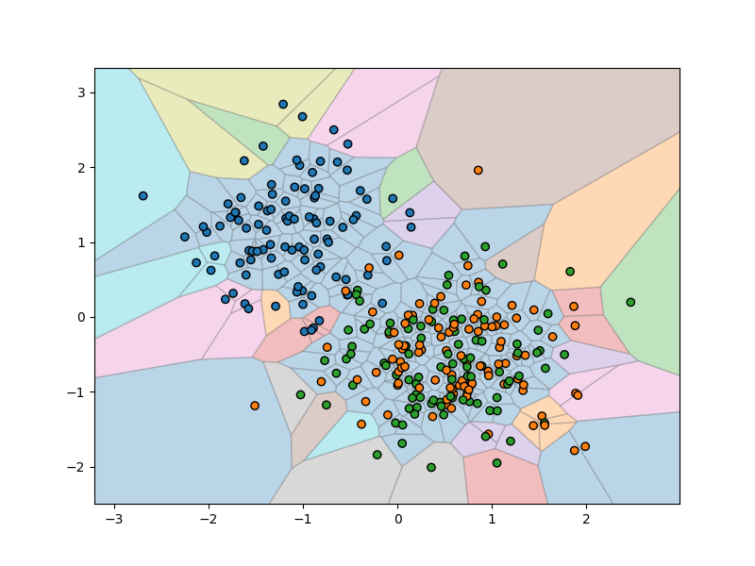 | 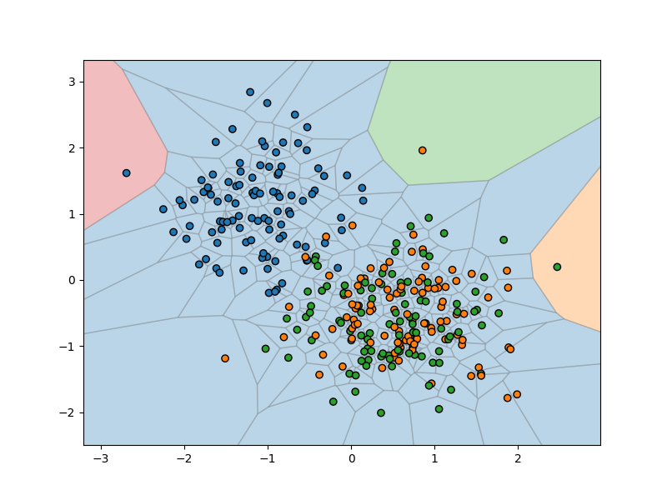

Na potrzeby podsumowania wyników uzyskanych w eksperymencie 1 oraz 2, liczba klastrów będzie opisywana poprzez parametr k.
  - Wnioski na podstawie miary silhoutte score (eksperyment 1)
Wnioski dla algorytmu kmeans:
- Optymalna liczba klastrów odpowiada maksymalnej wartości silhouette score. Dla przykładu w zbiorze 1 najlepszy wynik uzyskano dla k = 4 (≈ 0.62), a w zbiorze 4 dla k = 3 (≈ 0.75). W przypadku braku wizualizacji wyników należy wybrać k, które pozwala uzyskać najwyższą wartość miary silhouette score.
- Jeżeli wartości silhouette score są podobne dla wielu wartości k, struktura danych jest niejednoznaczna, a liczba klastrów nie jest dobrze określona, np. w zbiorze 2. Nie wszystkie zbiory posiadają wyraźne maksimum silhouette score
Wnioski dla algorytmu dbscan:
- Zbyt duże eps prowadzi do utworzenia wyłącznie jednego klastra, co uniemożliwia obliczenie miary silhouette score.
- Zbyt małe eps (≈ 0) prowadzi do utworzenia zbyt dużej liczby klastrów, przy silhouette score bliskim 0, np. w zbiorze numer 6 (≈ 0.018).
- Poprawna struktura klastrów pojawia się tylko w wąskim przedziale wartości eps, co oznacza wysoką wrażliwość algorytmu na ten parametr.
- Niskie wartości silhouette score, nawet przy zmianie eps, sugerują brak wyraźnej struktury gęstościowej danych, np. w zbiorach 3 i 6.
Wnioski ogólne:
- Wysokie wartości silhoutte score wskazują na dobrze rozdzielone klastry.
- Niskie wartości silhoutte score (bliskie 0.00) sugerują brak wyraźnych skupisk.
- Ujemne wartości silhouette score oznaczają błędne przypisanie do klastrów, np. w zbiorze 3 dla algorytmu DBSCAN i eps = 0.26.
  - Wnioski na podstawie miar adjusted rand score, homogeneity score oraz completeness score (eksperyment 2)
Wnioski ogólne:
- Adjusted Rand Score najlepiej odzwierciedla zgodność między klastrami a etykietami. Wartość bliska 1 oznacza idealną separację klas (np. zbiór 1 i 4 dla optymalnych parametrów w KMeans i DBSCAN).
- Wysoka homogeneity nie gwarantuje dobrej separacji klas – może oznaczać nadmierne rozdrobnienie danych. Na przykład w DBSCAN przy małym eps w zbiorach 1 i 2, przy jednoczesnym niskim Adjusted Rand Score, oznacza to, że klastry zawierają obiekty tylko jednej klasy, ale jest ich zbyt wiele.
- Niska completeness (np. w wynikach KMeans dla dużych wartości k) oznacza zbyt dużą liczbę klastrów.
- Wysoka homogeneity przy niskiej completeness oznacza nadmierne rozdrobnienie klastrów.
- Niska homogeneity przy wysokiej completeness oznacza zbyt małą liczbę klastrów.
- Żadna z miar nie jest wystarczająca samodzielnie – dopiero ich łączna analiza pozwala ocenić separowalność klas.

  - Analiza zbioru IRIS
Najwyższy silhouette score uzyskano dla k = 2 (0.58), jednak najlepsza zgodność z etykietami występuje dla k = 3, gdzie ARI osiąga wartość około 0.65 i odpowiada rzeczywistej liczbie klas. Wraz ze wzrostem liczby klastrów obserwuje się spadek zarówno silhouette score, jak i ARI, co wskazuje na rozbijanie naturalnych grup. W przypadku DBSCAN bardzo małe wartości eps prowadzą do dużej liczby klastrów i bardzo niskiej jakości (ARI ≈ 0), natomiast poprawna struktura klastrów pojawia się jedynie w wąskim zakresie eps od około 1.00 do 1.50. Zbiór IRIS charakteryzuje się umiarkowaną separowalnością klas – klasy nie są idealnie rozłączne, ale posiadają wyraźną strukturę grupową. Wyniki zarówno KMeans, jak i DBSCAN potwierdzają istnienie trzech głównych skupisk w danych.
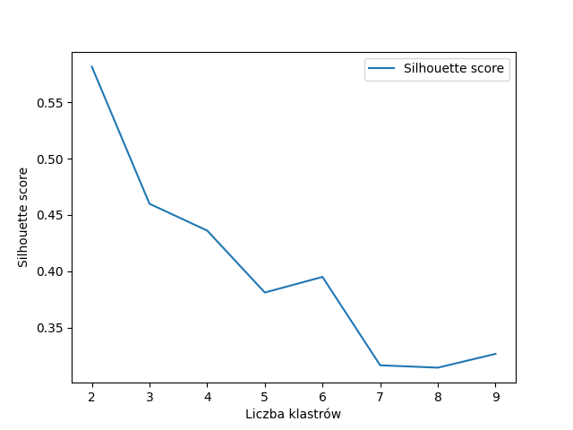 | 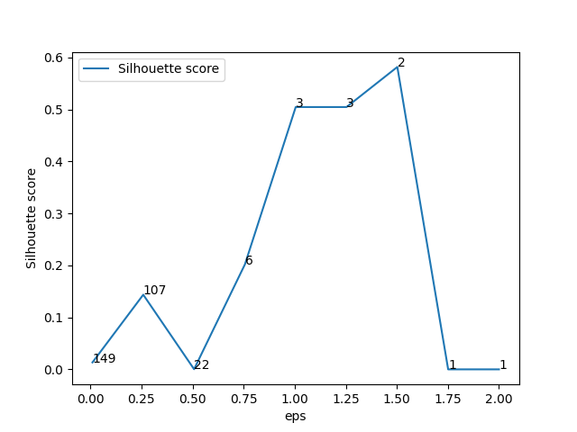
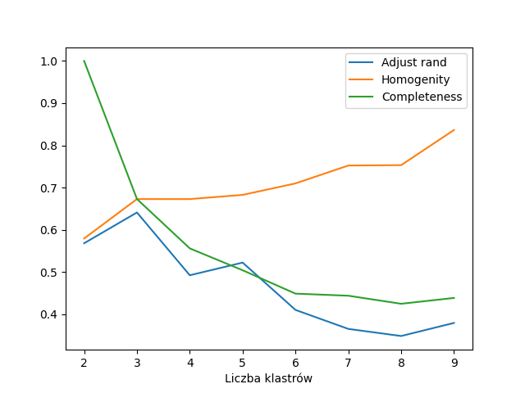 | 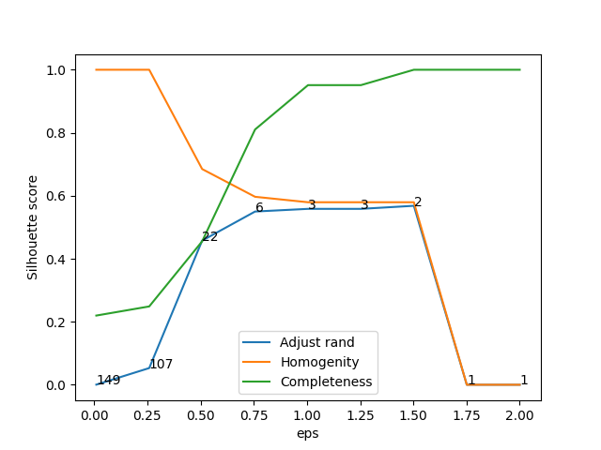
  - Analiza zbioru Wine
Niski silhouette score (maksymalnie ≈ 0.28 dla k = 3) wskazuje na słabą separację klastrów w przestrzeni cech. Najlepszą zgodność z etykietami uzyskano dla k = 3 (ARI ≈ 0.90), co odpowiada rzeczywistej liczbie klas w zbiorze, jednak dla większych wartości k obserwuje się spadek jakości odwzorowania struktur danych. W przypadku DBSCAN wyniki silnie zależą od parametru eps – dla małych wartości powstaje bardzo duża liczba klastrów i brak sensownej struktury, natomiast dopiero dla większych eps (≈ 1.75–2.0) pojawia się częściowa zgodność z etykietami (ARI do ≈ 0.23), przy jednoczesnej utracie jakości klasteryzacji. Zbiór Wine charakteryzuje się słabą do umiarkowanej separowalnością klas, bez wyraźnych, zwartych skupisk, co oznacza, że klasy silnie się nakładają i są trudniejsze do rozdzielenia niż w przypadku zbioru IRIS.
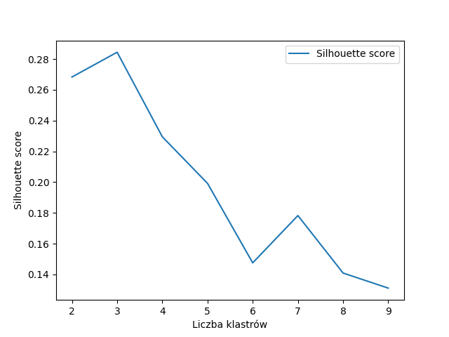 | 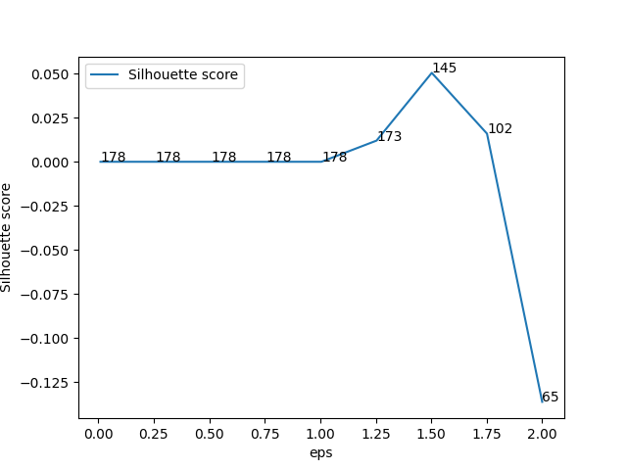
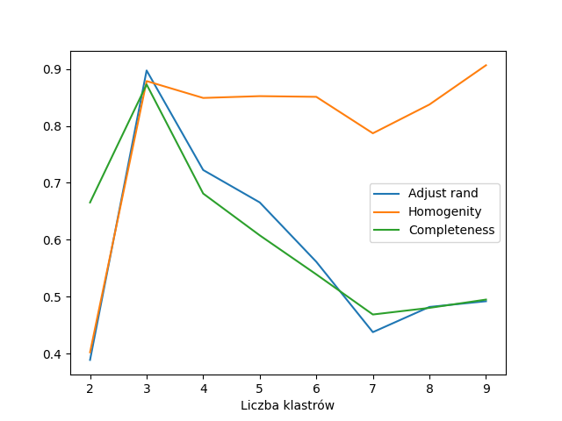 | 

